目 录
夯实基础、提高效率、讲练结合—记我校高三物理老师参加市教研活动
我校开学初物理组教研活动
高一物理备课组教研活动
高三物理组路怡老师到常外参加丁岳林名师工作室活动
我校物理组老师参加常州市“免费导学公益活动”表彰活动
高三物理组一模后备课组活动
高二物理备课组举行小高考备考教研活动
费宏老师应邀去苏州大学讲学
-------------------------------------
夯实基础、提高效率、讲练结合
——记我校高三物理老师参加市教研活动
2012年2月18日下午，在常州市田家炳中学开展了常州市教研活动，我校高三物理老师积极参加。
首先由市教研员刘霁华提出高三复习课的三点要求：夯实基础、提高效率、讲练结合。要以学生的立场出发去授课、强调方法，重视规范、重视方法，重视选修和选择题。教师需要做题做在学生前面，要有反馈才有效果，准备要充分，要研究考纲，提供好的血案。要以习题为载体，提供好的学案。
然后由常州市高级中学虞俊老师对高三期末试卷分析及2013年考试说明解读。期末试卷有导向性、承上启下的作用，体现检测的效果，检测性的角度。复习建议是强化主干知识的复习，重视基础、重视概念规律的理解，关注考试的要求提高，关注社会生活中的物理热点问题。
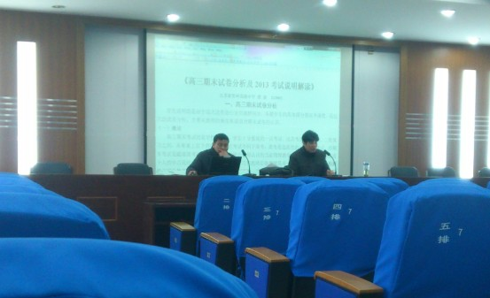
我校开学初物理组教研活动
2013年3月18日下午，我组教师在物理实验楼进行本学期第一次教研组活动，会议由徐斌老师主持。
徐老师首先对上学期的教研工作做了详细的工作总结：1、孟才扣老师、庄锐老师的公开课得到了一致好评；2、课题工作：陈新华老师顺利结题，鼓励青年教师积极参加课题申报。
其次徐老师对新学期的工作提出了具体要求及目标：1、加强学案的修订，具体指出学案修订是一项长期的过程，要求各位老师积极修订、增加题型、控制难度。2、青年教师基本功大赛的开展及评比要求。3、增强教科研能力，徐老师提出各位老师要教学心得体会，为增强科研能力做出努力。4、鼓励各位老师积极参加公益导学。5、抓好常规工作。
通过教研组会议，促进了教师自身素质的提高，提升教学能力，通过教研活动的开展，促进协作学习，实现了共同提高。
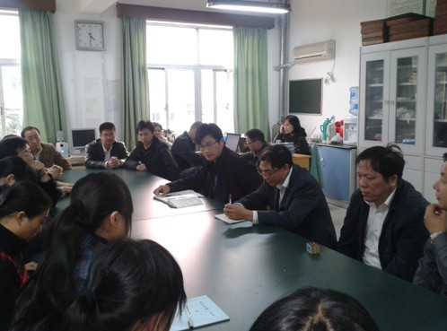
高一物理备课组教研活动
2013年3月14日下午，我校高一物理备课组长顾宁宇老师，对新学期的工作提出了具体的工作目标并对年轻教师提出了进一步希望。会议上，顾老师加强新学期的常规工作，常规工作也是一种特色。就高一物理教学提出了几点目标，对高一物理的教学有一定的指导作用。提出具体要求如下：1、组内积极听课、评课，年轻老师主动询问听课意见。2、增强集体备课，加强教学效益。3、加强学案的修订，集体配合，杜绝错误。
通过本次的教研活动，各位老师一起积极学习，努力做到提升自我，加强自身教学修养。
--------------------------------------------------------
高三物理组路怡老师到常外参加丁岳林名师工作室活动
2013年3月14日下午，高三物理组路怡老师到常州外国语学校参加丁岳林名师工作室活动，首先听了常州外国语学校张义勇老师的一节初中物理课《静电现象》，张老师向我们呈现的是一节以学生为主体，以探究实验寻找物理规律，感受物理与生活密切相关的精彩的课堂，整节课堂给了学生很多探究的时间和空间，很好地培养学生的创新精神和科学的思维。让我们感受到外国语学校学子的优秀，老师的睿智，初中物理课堂的活跃。
张老师以一个有趣的小游戏引入课堂：“用头带着气球走路”，引发学生思考，让同学们体会摩擦过的气球能够吸引头发。接下来提出问题让同学们探究：哪些物体能实现“吸引”的效果？在给予了一定的提示后，张老师把课堂交给了学生，让学生动手体验，这个环节课堂活动气氛热烈，学习兴趣浓厚，在探究2：不同的物理摩擦后所带电一样么？同学们有的用两个气球、有的用两个塑料尺、有的用两根吸管研究，其中用吸管效果比较明显，学生很自然的得到了同种电荷相互排斥的规律。对于老师提出的问题：哪些物体摩擦后所带电荷可以归为一类？同学们再次探究，总结，顺理成章的得出了有关电荷和电荷间相互作用规律的知识点，作为本节的重点内容，张老师不是直接授予学生而是让学生在体验中学习，这正是课程标准所提倡的，张老师很好的将新课程理念融于自己的教学当中。有关生活中的静电，张老师通过学生讨论、展示图片、演示实验让同学们知道静电这种物理现象就在我们的身边，就在我们的生活当中，物理来源于生活！做到了与高中物理很好的衔接。如果说不足，我个人认为，如果老师在课前布置一点预习作业，比如查找一些有关生活中静电现象的资料，这会更有利于扩展学生的知识面，而且可以让学生带着一些问题走进物理课堂。这样在静电的应用与防止这部分学生可交流的内容会更多些。
总体上，张老师的这节课上得很成功，很精彩，与之相比，我们的高中物理课堂相对要沉闷很多，很多学生到了高中，对物理的学习兴趣就降到很低了，如何保持初中生的学习兴趣是我们高中物理老师应该思考的问题，我想在这方面我要做的还很多。
接下来，丁岳林老师转达了教育局关于工作室建设的建议。微课程、微课堂、线上线下、有个在家上学的平台。要拓宽视野，深入思考、要抓住要害。工作室要强调老师的个人规划等等。
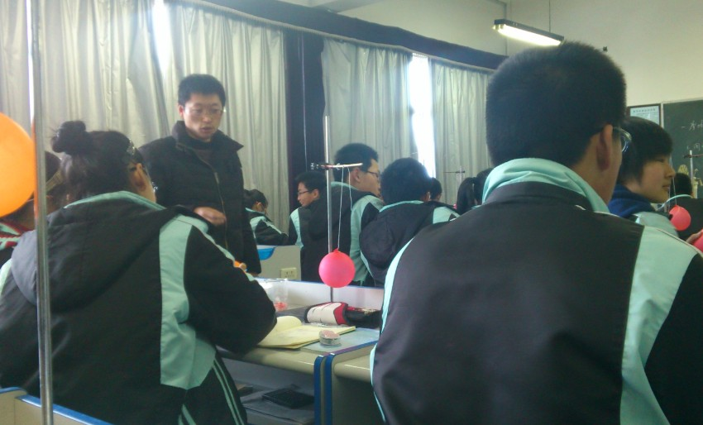

我校物理组老师参加常州市“免费导学公益活动”表彰活动
常州市教育局组织的第二期“优秀教师免费导学公益活动”取得了良好的社会效益，展现了教育服务社会的良好风貌，提升了青年教师的师德师能。
为更好地激励先进，引导更多教育义工参加公益活动，常州市教育局第二期“优秀教师免费导学公益活动”先进评选结果公布，我校被评为“常州市优秀教师免费导学公益活动”优秀学校，我校房宏主任被评为优秀导学负责人，夏国梁、贺克春被评为先进指导教师，张兴虎、冯靓、张捷被评为先进教师。
本学期我校物理组老师积极报名，徐斌、周建文、路怡、利志平老师积极参加免费导学活动。希望我校教师不断增强教育公益意识，积极参与教育公益活动，切实提高服务社会能力，为提升教育品位作出应有贡献。
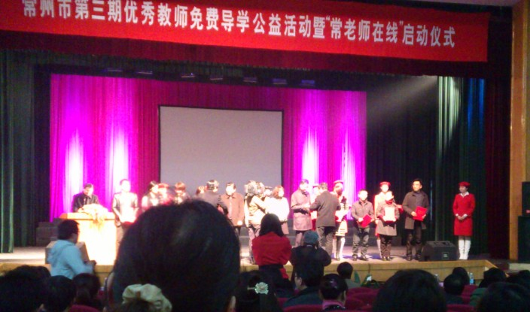

高三物理组一模后备课组活动
在2013年苏、锡、常、镇四市高三教学情况调查（一模）考试中，我校喜传捷报，其中选修2B比例大市第二。
高三一模考试已经尘埃落定，虽然几经努力调整，并未能让学生在状态上跟上进度，就一模而言，实验的复习和选修3-4、选修3-5方面的复习还有所欠缺；学生对选修科目的放手，以及每周减到三课时，可能已经超过了学校、班主任的预期，甚至还有少数物理课上手边放点其他学科资料的现象，还有少数学生半开玩笑表示，选修课就是用来休息调整的，这让教改班老师很担忧尖子生的匹配，物地班老师甚至担心到C的问题（后段学生的状态和成绩着实让人担忧）；虽然已作为选修科目，但物理这门学科的理科特点无法抹除，需要一定思考和悟的时间，当堂训练对小题可能有一些效果，但对计算题等一些需要深一些思考的问题，明显效率较低，对本次一模的一道计算题，在课堂当堂做了讲过几乎一样的题，但统计的结果显示，效果并不理想，没有做时的深度思考和讲后的潜心领悟，对大多数学生而言，无法达到熟悉的境界，而这一切都放到课堂来进行的话，进度根本无法考虑；除了大考，现在几乎没有了整卷练习的机会，学生的应试能力很欠缺，非智力因素也很大影响了学生的成绩（整体时间的把握、适度的紧张状态、对有难度问题取舍的度等）。
应对策略：根据学生的现状和各部分知识水平的现状，在一模后先对选修模块和实验进行强化训练，争取在这两块针对性最强，得分可能性最大的部分让学生拿到最多的分；加强集体备课，精心准备每一节课，每一份练习，提高有效时间内的效率，认真批改好每一次作业、练习（尽可能每次都给予一定的评价）；各班认真细致分析各项得分数据，因材施教，有特色地解决本班共性、个性存在的问题；对两头物理成绩和三门分数不匹配的学生加大个性关注的力度，确保学生的三门分数不因选修而浪费。
高二物理备课组举行小高考备考教研活动
2013年2月18日下午，高二物理组会议在高二年级三楼举行，全体高二物理老师参加了本次会议。备课组长王鹤林主持了本次会议。
王老师首先明确了近阶段的工作是全力以赴备战小高考科目上，王老师详细分析了今年的备考形势以及今年与往年的不同。同时，她提醒各位老师要注意多做研究，认真做好外来试题的选择，重点讨论了小高考的重点、难点问题。为更好地提升教学效果提出了有效的意见：一是加强课后辅导，缩小学生个体、班级之间的差距；二是要在课堂上下功夫，认真备课的同时要学会倾听学生的意见和声音；第三，备课组成员之间团结一致、通力合作、规划进度、统一作业。
最后，王老师就高二接下来的工作进行了具体的部署，具体到每一个练习的编制，错题及错题改编训练的编制都分配到人。通过这次会议，老师们明确了下一阶段工作的主要目标和方向，相信在全体教师和学生的共同努力下，一定能够在小高考中取得辉煌的成绩！
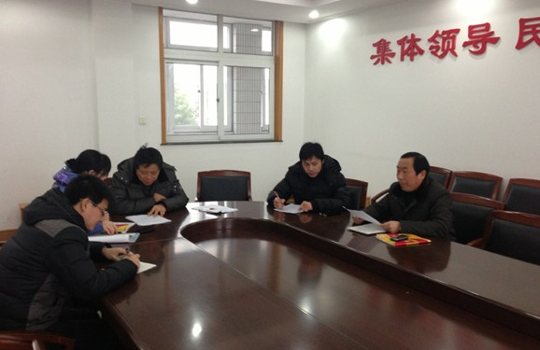
费宏老师应邀去苏州大学讲学
为了充分发挥教授级特级教师的模范带头作用，加强师范类学生在校的学习效果，提高学生的理论水平和实战能力，我校特级教师费宏应邀去苏州大学讲学。
3月19日下午，费老师为苏州大学物理师范类学生做了题为《有效教学策略的研究》的专题讲座。费老师的讲课语言生动精彩，内容丰富多彩，理论联系实际，数据详实，举例恰当，让学员们听得津津有味，受到很大启发。对高效课堂有了更深刻的认识，受益匪浅。

